2015—2016学年度第一学期
汪清六中高三化学10月考试题
班级 姓名
一．选择题（共50分，每小题2分）
1．化学与科技、社会、环境密切相关。下列有关说法正确的是
A．pH小于7的雨水被称为酸雨
B．明矾溶于水可产生具有吸附性的胶体粒子，常用于饮用水的杀菌消毒
C．推广使用燃煤脱硫技术，主要是为了防治SO₂污染
D．PM2.5是指大气中直径小于或等于2.5微米(2.5×10^{－6}m)的细小可吸入颗粒物，其与空气形成的分散系属于胶体
2．在某无色透明的酸性溶液中，能大量共存的离子组是
A．Na⁺ 、K⁺、SO₄²⁻、HCO₃   B．Cu²⁺、K⁺、SO₄²⁻、NO₃
C．Na⁺、 K⁺、Cl、 NO₃    D．Fe³⁺、K⁺、SO₄²⁻、Cl
3．将饱和氯化铁溶液分别加入到下列液体中，能形成胶体的是
A. 冷水 B. 沸水 C. 氢氧化钠溶液 D. 饱和食盐水
4．下列电离方程式书写错误的是
A．NaHCO₃ = Na⁺+ HCO₃－ B．H₂CO₃ = 2H⁺+CO₃^{2－}
C．NH₃·H₂ONH₄⁺+OH⁻ D．KAl(SO₄)₂=K⁺+Al³⁺+2SO₄^{2－}
5．除去镁粉中混有的少量铝粉，可选用的溶液是：
A．盐酸 B．硝酸 C．氨水 D．氢氧化钠溶液
6．下列药品可用带玻璃塞的试剂瓶存放的是
A．NaOH溶液 B．Na₂CO₃溶液 C．盐酸 D．Na₂SiO₃溶液
7．下列解释事实的离子方程式不正确的是
A．Na放入水中，产生气体：2Na + 2H₂O ＝ 2Na⁺ + 2OH－ + H₂↑
B．FeCl₃溶液刻蚀印刷线路板：2Fe³⁺ + Cu＝ 2Fe²⁺ +Cu²⁺
C．铜溶于酸化的H₂O₂溶液：Cu + 2H⁺ + H₂O₂＝ Cu²⁺ + 2H₂O
D．Al片与少量NaOH溶液反应，产生气体：2Al + 2OH－+2H₂O＝2Al(OH)₃ +3H₂↑
8．下列关于容量瓶使用方法的叙述中，正确的是
①使用容量瓶前检查是否漏水；②在容量瓶中溶解氢氧化钠固体；
③容量瓶用蒸馏水洗净后残留少量水即使用；④溶液需冷却至室温方可注入容量瓶；⑤加水定容时，不小心超出刻度线，用滴管吸出多余液体
A．①②③ B．①③④ C．③④⑤ D．①④⑤
9．下列关于物质的用途，叙述不正确的是
A．过氧化钠可用作供氧剂
B．HF可以用于刻蚀玻璃
C．镁铝合金可用作制造飞机的材料
D．高纯硅用来制造光导纤维
10． 某氧化物X难溶于水，能与烧碱反应生成易溶于水的化合物Y，将少量Y溶液滴入盐酸中能生成一种白色沉淀，则X是
A．CuO B．Al₂O₃ C． MgO D．SiO₂
11．下列各组中的两种物质作用，反应条件或者反应物用量改变，不会引起产物种类改变的是
A．Na和O₂ B．NaOH和CO₂
C．Fe和Cl₂ D．AlCl₃和NaOH
12．下列气体中能用浓硫酸干燥的是
A．H₂S B．NH₃ C．HI D．CO₂
13．在常温下，发生下列几种反应 ①2KMnO₄ ＋ 16HCl ＝ 2KCl ＋ 2MnCl₂ ＋ 5Cl₂↑ ＋8H₂O
②Cl₂ ＋ 2NaBr ＝ 2NaCl ＋ Br₂ ③Br₂ ＋ 2FeBr₂ ＝ 2FeBr₃
根据上述反应，下列结论正确的是
A．还原性强弱顺序为：Br—>Fe²⁺>Cl—
B. 氧化性强弱顺序为：MnO₄—>Cl₂>Br₂>Fe³⁺
C. 反应①中，当生成1molCl₂ 时，被氧化的HCl为3.2mol
D. 溶液中可发生反应：2Fe³⁺ ＋ 2Cl— ＝ 2Fe²⁺ ＋ Cl₂↑
14．用氯气消毒的自来水配制下列溶液时，会使配制的溶液变质的是
①NaOH ②AgNO₃ ③Na₂CO₃ ④KI ⑤FeCl₂
A．只有②④ B．只有④⑤ C．只有②④⑤ D．全部
15．将11.5g金属钠投入到足量水中，得到溶液a，将12g镁投入到与水等质量的足量的稀硫酸中，得到溶液b，则a和b的质量关系为
A．a=b B．a＞b C．a＜b D．无法确定
16．火法炼铜首先要焙烧黄铜矿，反应为:CuFeS₂+O₂Cu₂S+FeS+SO₂ 则下列说法正确的是
A．CuFeS₂既是氧化剂又是还原剂，硫元素既被氧化又被还原
B．每生成1molSO₂转移6mol电子
C．SO₂既是氧化产物又是还原产物，FeS只是还原产物
D．每转移1.2 mol电子，有0.3 mol氧气被还原
17．用N_{A}表示阿伏加德罗常数的值，下列叙述正确的是
A．标准状况下，2.24 L SO₃所含分子数目为0.1N_{A}
B．6.0gSiO₂中含氧分子的数目为0.1N_{A}
C．78g Na₂O₂固体中含Na⁺离子的数目为N_{A}
D．2.3gNa完全燃烧后失去电子的数目为0.1N_{A}
18．2.40g A和0.96g B恰好完全反应生成0.04 mol C和2.24 g D，则C的摩尔质量为
A．17g/mol B．28g/mol C．32g/mol D．44g/mol
19．下列解释事实的化学方程式或离子方程式不正确的是
A．钢铁发生吸氧腐蚀：2Fe+O₂+2H₂O═2Fe（OH）₂
B．SO₂使紫色石蕊溶液变红色：SO₂+H₂O═2H⁺+SO₃^{2﹣}
C．利用NaOH溶液除去金属铝表面的氧化膜：Al₂O₃+2OH﹣═2AlO₂﹣+H₂O
D．84消毒液和洁厕灵混合使用会产生有毒气体：Cl﹣+ClO﹣+2H⁺=Cl₂↑+H₂O
20．下列物质中既能与盐酸反应，又能与NaOH溶液反应的是
①Na₂CO₃ ②Al（OH）₃ ③NH₄HCO₃ ④Al₂O₃．
A．①②④
B．②③④
C．②④
D．全部
21．下列关于Na、Mg及其化合物的说法正确的是
A．钠在空气中燃烧生成Na₂O
B．点燃的镁条在CO₂中燃烧，生成氧化镁和碳
C．钠保存在酒精中是因为酒精不与钠发生反应，且酒精的密度比钠小
D．足量稀HCl加入Mg(OH)₂沉淀中，加热蒸干得无水MgCl₂固体
22．实验室保存下列化学药品的方法不妥当的是
A．将新制氯水保存在棕色试剂瓶中
B．将NaOH溶液保存在带玻璃塞的细口试剂瓶中
C．将少量钾、钠保存在煤油中
D．将浓硝酸溶液保存在棕色试剂瓶中
23．X、Y、Z、W有如图所示的转化关系，则X、Y可能是
①Na、Na₂O ②AlCl₃、Al(OH)₃ ③Cl₂、FeCl₃ ④S、SO₂
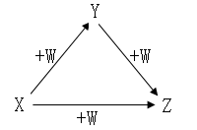
A．①② B．②③
C．③④ D．①②④．
24．下列变化中可以说明so ₂ 具有漂白性的是
A．SO₂ 通入高锰酸钾酸性溶液中，红色褪去
B．SO₂通入品红溶液中，红色褪去
C．SO₂通入溴水溶液中，红棕色褪去
D．SO₂通入氢氧化钠与酚酞的混合溶液中，红色褪去
25．下图所示仪器可用于实验室制备少量无水FeCl₃，仪器连接顺序正确的是
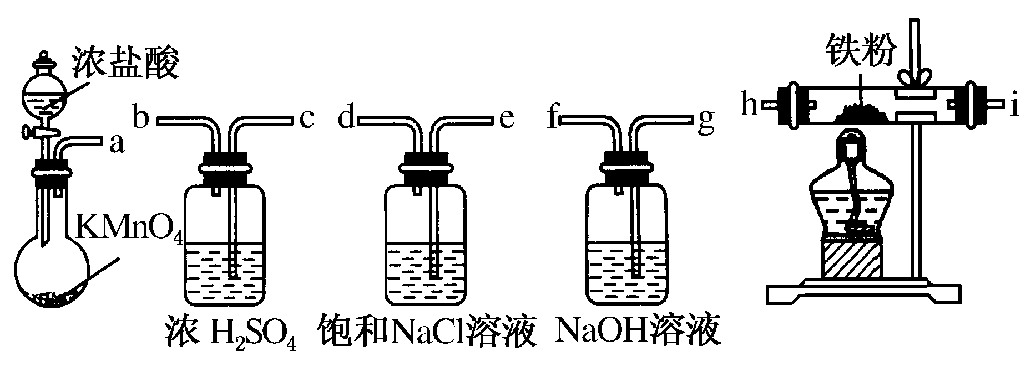
A．a－b－c－d－e－f－g－h
B．a－e－d－c－b－h－i－g
C．a－d－e－c－b－h－i－g
D．a－c－b－d－e－h－i－f
二．填空题（共50分）
26．（16分）某实验小组利用下图所列装置进行“铁与水蒸气反应”的实验，并利用产物进一步制取FeCl₃·6H₂O晶体。（图中夹持及尾气处理装置均已略去）
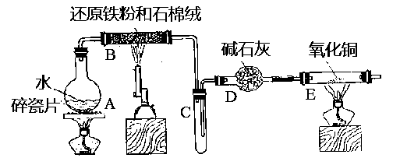
回答下列问题：
（1）装置B中发生反应的化学方程式是 。
（2）B、E两处酒精灯，必须后点燃的是 。
（3）E中出现 的现象。
（4）该小组把B中反应后的产物加入足量的盐酸，用该溶液制取FeCl₃·6H₂O晶体。
①欲检验溶液中含有Fe³⁺，选用的试剂为 ，现象是 。
②该实验小组同学用上述试剂没有检测到Fe³⁺，用离子方程式解释滤液中不存在Fe³⁺
可能的的原因： 。
③在此溶液中加入少量酸性高锰酸钾溶液，高锰酸钾褪色，溶液中反应的离子方程式 。
④将此滤液中FeCl₂完全氧化为FeCl₃最好选择 做氧化剂。
27．（6分）室温下，单质A、B、C分别为固体、黄绿色气体与无色气体，在合适条件下，它们可以按下面的流程进行反应。又知E溶液是无色的。请回答：
（1）写出E物质的化学式_______________。
（2）写出G→H的化学方程式_____________________________________________。
（3）写出B＋F→D的离子方程式___________________________________________。
28．(8分)某化学反应的反应物和产物如下：
Al+NaNO₃+H₂O→Al（OH）₃+N₂↑+NaAlO₂
（1）该反应的氧化剂是__________．
（2）该反应的氧化产物是__________．
（3）反应过程中转移5mol e﹣，生成标况下N₂的体积为__________L．
（4）配平该反应的化学方程式：
__________Al+__________NaNO₃+__________H₂O→__________Al（OH）₃+__________N₂↑__________NaAlO₂．
29．(12分)某学生设计如图所示的实验装置，利用氯气与潮湿的消石灰反应制取少量漂白粉(这是一个放热反应)。请回答下列问题：
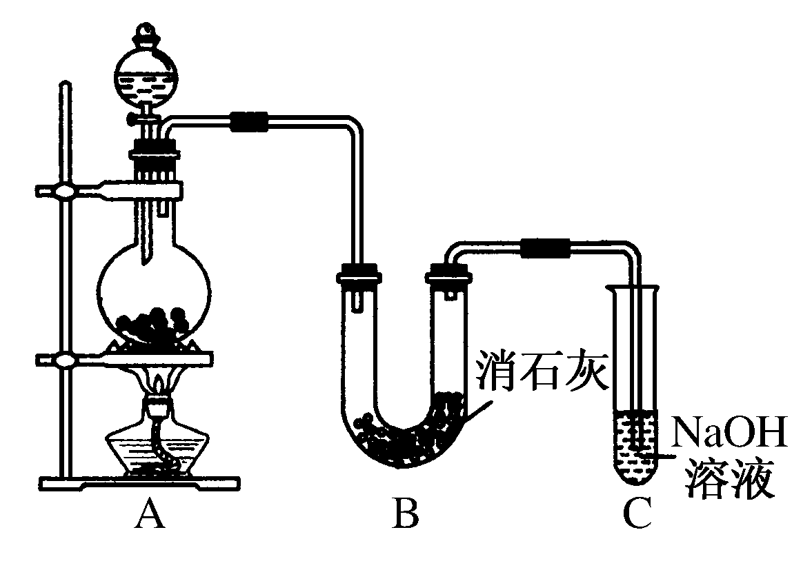
(1)A为实验室制氯气的发生装置，反应原理为________ 。某学生用12 mol·L^{－1}的浓盐酸100 mL和足量的MnO₂反应制Cl₂，实际得到的Cl₂________6.72 L(填“<”、“>”或“＝”)。
(2)漂白粉将在U形管中产生，其化学方程式是________________________________________________________________________。
(3)此实验所得漂白粉的有效成分偏低。该学生经分析并查阅资料发现，主要原因是在U形管中还存在两个副反应：
①温度较高时氯气与消石灰反应生成Ca(ClO₃)₂，为避免此副反应的发生，可采取的措施是________________。
②Cl₂中含HCl，会发生反应2HCl＋Ca(OH)₂===CaCl₂＋2H₂O，为避免此副反应的发生，可将装置作何改进________________。
(4)C装置的作用是________________________________。
30．（8分）下列A～I九种物质之间的转化关系如图所示，其中部分生成物或反应条件已略去。已知A在常温下为黑色固体单质，常温下C、E、F都是无色气体。
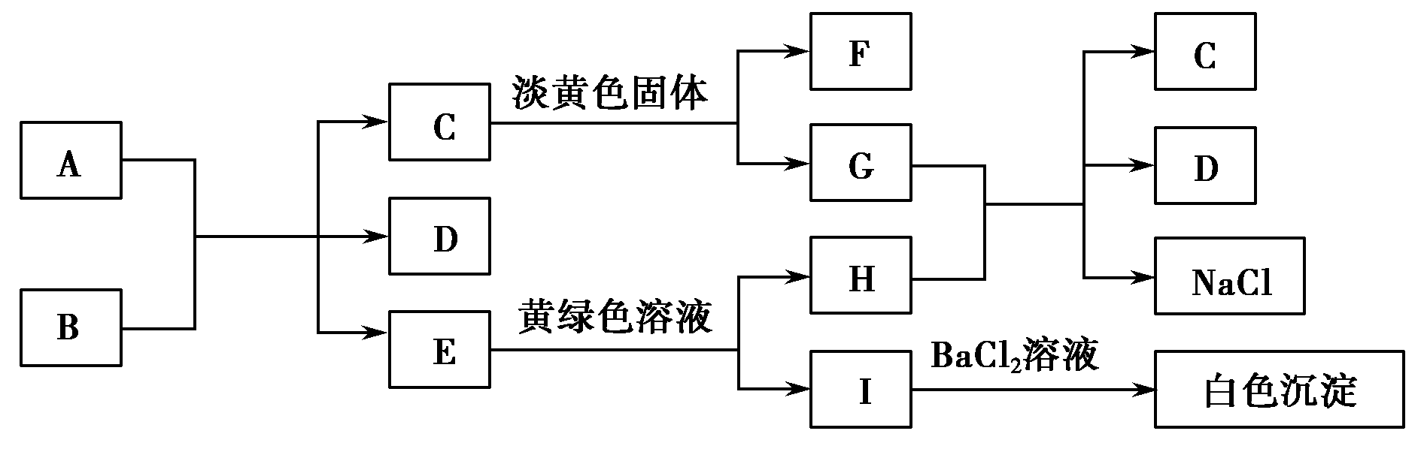
请回答下列问题：
（1）A固体是 ，B的化学式是 。
（2）C与淡黄色固体反应的化学方程式是 。
（3）E转变为H和I的离子方程式是 ；
G与H反应的离子方程式是 。

答案：一选择题
1-5CCBBD 6-10CDBDD 11-15CDBDA 16-20BDBBB 21-25BBABB
二．填空题
26. （16分）(1) 3Fe + 4H₂O(g)=======Fe₃O₄ + 4H₂；
（2）E
（3）黑色氧化铜变红,玻璃管右端出现无色液滴
（4）①硫氰化钾（KSCN）； 溶液变红
②2Fe³⁺ + Fe ＝3Fe²⁺
（Fe₃ O₄ + 8H⁺＝2Fe³⁺ + Fe²⁺ + 4H₂O ；Fe + 2H⁺＝Fe²⁺+ H₂ 多写、少些都不扣分）
③5Fe²⁺＋MnO₄⁻＋8H⁺＝5Fe³⁺＋Mn²⁺＋4H₂O
④Cl₂
27．（1） HCl；（2） 4Fe(OH)₂＋O₂＋2H₂O＝4Fe(OH)₃；（3） 2Fe^{2＋}＋Cl₂＝2Fe^{3＋}＋2Cl－
【解析】
试题分析：（1）由B为黄绿色气体且为单质，可知B为Cl₂；由框图可知反应生成的固体D为固体单质A与Cl₂反应生成的一种氯化物；反应生成的E为Cl₂与气体单质C生成的一种可溶于水的氯化物，且E溶液和固体单质A又可以重新生成气体C和F，只有当C为H₂，F为一种氯化物时才能满足这一过程；而A与Cl₂反应已生成了一种氯化物D，F又是一种氯化物，所以A为变价金属，应为Fe，所以A为Fe，B为Cl₂，C为H₂，D为FeCl₃，E为HCl，F为FeCl₂，G为Fe（OH）₂，H为Fe（OH）₃，故答案为：HCl；
（2）G→H为Fe（OH）₂和O₂反应生成Fe（OH）₃的反应，反应的化学方程式为4Fe（OH）₂+O₂+2H₂O=4Fe（OH）₃，故答案为：4Fe（OH）₂+O₂+2H₂O=4Fe（OH）₃；（3）B+F→D的反应为Cl₂和FeCl₂生成FeCl₃的反应，反应的离子方程式为2Fe²⁺+Cl₂=2Fe³⁺+2Cl⁻，
28.解答： 解：（1）N元素化合价由+5价降低到0价，被还原，NaNO₃为氧化剂，故答案为：NaNO₃；
（2）Al元素化合价升高，被氧化，氧化产物为A1（OH）₃、NaA1O₂，故答案为：A1（OH）₃、NaA1O₂；
（3）N元素化合价由+5价降低到0价，转移5mol电子，则生成0.5molN₂，体积为0.5mol×22.4L/mol=11.2L，故答案为：11.2；
（4）反应Al+NaNO₃+H₂O→Al（OH）₃+N₂↑+NaAlO₂中，Al元素化合价升高，被氧化，为还原剂，N元素化合价由+5价降低到0价，被还原，氧化还原反应中氧化剂和还原剂之间得失电子数目相等，表现为化合价升降总数相同，则配平后的方程式为10A1+6NaNO₂+6H₂O=4A1（OH）₃+3N₂↑+6NaA1O₃，故答案为：10；6；6；4；3；6．
29.【解析】 (1)实验室用MnO₂和浓盐酸共热制取Cl₂，反应的化学方程式为MnO₂＋4HCl(浓)=====MnCl₂＋Cl₂↑＋2H₂O。
随着反应的进行，盐酸的浓度降低，而MnO₂与稀盐酸不反应，故产生Cl₂的量小于6.72 L。
(2)Cl₂与Ca(OH)₂作用生成Ca(ClO)₂，反应的化学方程式为2Cl₂＋2Ca(OH)₂===CaCl₂＋Ca(ClO)₂＋2H₂O。
(3)根据题目提供的信息，温度较高时，Cl₂与Ca(OH)₂发生副反应生成Ca(ClO₃)₂，故用降温的方法可避免副反应的发生。该实验过程中使用的浓盐酸具有挥发性，挥发出的氯化氢气体与Ca(OH)₂作用也会导致Ca(ClO)₂的产量降低，所以应用饱和食盐水除去Cl₂中的HCl。
【答案】 (1)MnO₂＋4HCl(浓)=====MnCl₂＋Cl₂↑＋2H₂O <
(2)2Cl₂＋2Ca(OH)₂===CaCl₂＋Ca(ClO)₂＋2H₂O
(3)①冷却B装置(或将B装置放在冷水浴中)
②在A与B之间连接一个装有饱和氯化钠溶液的洗气瓶
(4)吸收未反应完的氯气，防止污染空气
30．（1）C，H₂SO₄ （2）2Na₂O₂＋2CO₂=2Na₂CO₃＋O₂
（3）SO₂＋Cl₂＋2H₂O＝4H＋＋SO₄^{2－}＋2Cl－；CO₃^{2－}＋2H＋＝H₂O＋CO₂↑
【解析】
试题分析：A在常温下为黑色固体单质，常温下C、E、F都是无色气体。C能与淡黄色固体反应生成F和G，所以C是CO₂，F是氧气，G是碳酸钠。E和黄绿色溶液反应生成H和I，黄绿色溶液应该是氯水，I能与氯化钡溶液生成白色沉淀，所以I中含有硫酸根，则E可能是SO₂，被氯水氧化为硫酸，则I是硫酸，H是盐酸。盐酸和碳酸钠反应生成氯化钠、水和CO₂，因此D是水，这说明A是碳，B是浓硫酸，二者反应生成CO₂、SO₂和水。
（1）根据以上分析可知A固体是C，B的化学式是H₂SO₄。
（2）C与淡黄色固体反应的化学方程式是)2Na₂O₂＋2CO₂=2Na₂CO₃＋O₂。
（3）E转变为H和I的离子方程式是SO₂＋Cl₂＋2H₂O＝4H＋＋SO₄^{2－}＋2Cl－；G与H反应的离子方程式是CO₃^{2－}＋2H＋＝H₂O＋CO₂↑。

